Министерство образования и науки Российской Федерации
Федеральное государственное автономное образовательное учреждение
высшего образования
«Уральский федеральный университет имени первого Президента России Б.Н. Ельцина»

Институт радиоэлектроники и информационных технологий - РТФ
Школа профессионального и академического образования

Лабораторная работа №2
Массивы, классы и объекты, ООП

Студент группы РИМ-150950: ___________________ Игошин Е.Д.

Екатеринбург 2026

Цель работы: получить представление о работе с операторами и одномерными массивами в языке программирования Java, а также о работе ООП в Java.
Задачи:
Задание 1.
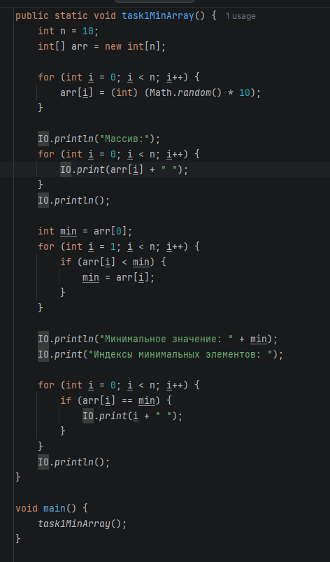

В этом задании я написал простую программу на Java, которая работает с одномерным массивом.
Сначала я создаю массив фиксированного размера и заполняю его случайными целыми числами с помощью цикла и Math.random(). Потом вывожу весь массив на экран, чтобы было видно, какие значения сгенерировались.
Дальше я нахожу минимальный элемент: сначала считаю, что минимум — это первый элемент массива, затем в цикле сравниваю остальные элементы с текущим минимумом и, если нахожу меньшее значение, обновляю минимум.
После этого ещё раз прохожу по массиву и ищу все индексы, где значение равно найденному минимуму, и вывожу эти индексы на экран. Так программа не только находит минимальное значение, но и показывает, в каких позициях массива оно встречается.
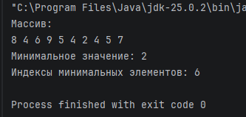

Задание 2.
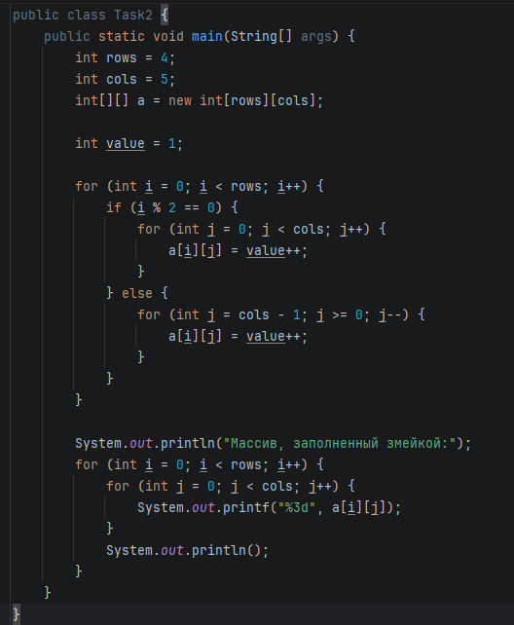

В этом задании я реализовал программу, которая заполняет двумерный массив размером 4×5 по схеме «змейкой». Массив заполняется числами по строкам: чётные строки (0-я, 2-я) заполняются слева направо, а нечётные (1-я, 3-я) — справа налево. После заполнения программа выводит массив на экран в виде таблицы. В результате я потренировался работать с двумерными массивами, вложенными циклами и условными операторами в Java.
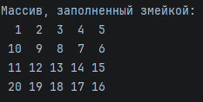
Задание 3.
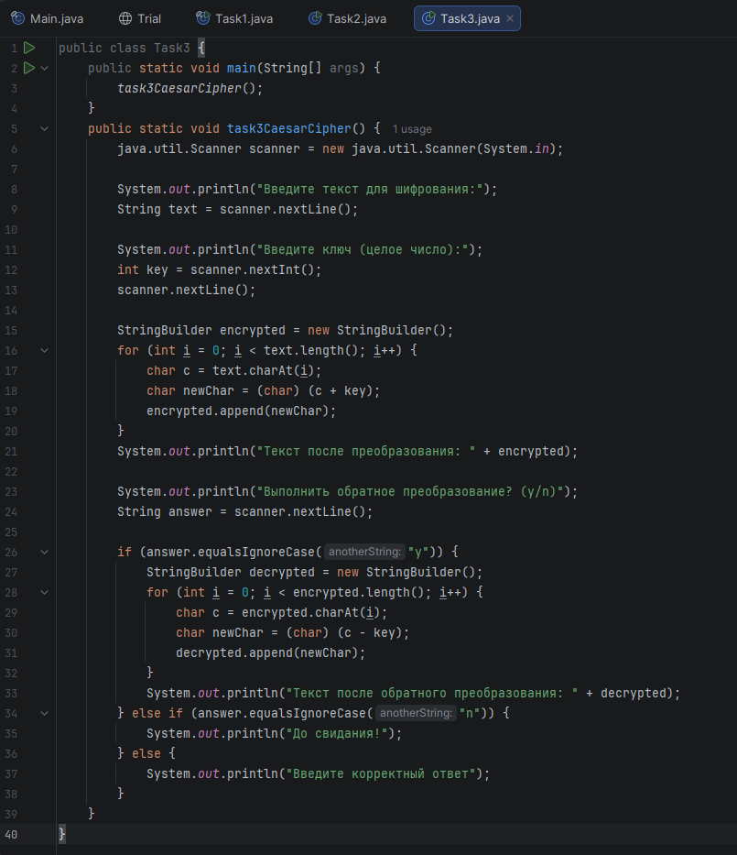
В этом задании я реализовал программу «Шифр Цезаря» на Java. При запуске программа сначала просит пользователя ввести текст для шифрования, затем запрашивает целочисленный ключ. На основе этого ключа каждый символ исходной строки сдвигается по кодовой таблице на указанное число позиций, и получается зашифрованный текст, который выводится на экран.
После шифрования программа спрашивает, нужно ли выполнить обратное преобразование «y/n». Если пользователь вводит «y», программа в том же цикле проходит по зашифрованной строке, сдвигает символы назад на величину ключа и выводит расшифрованный текст. Если введено «n», выводится сообщение «До свидания!». При любом другом вводе программа просит ввести корректный ответ. В ходе выполнения задания я потренировался работать со строками, классом Scanner, циклами и типом StringBuilder в Java.
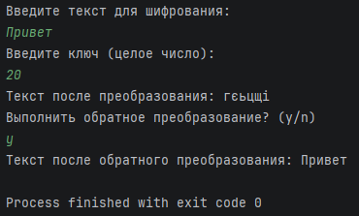

Задание 4.
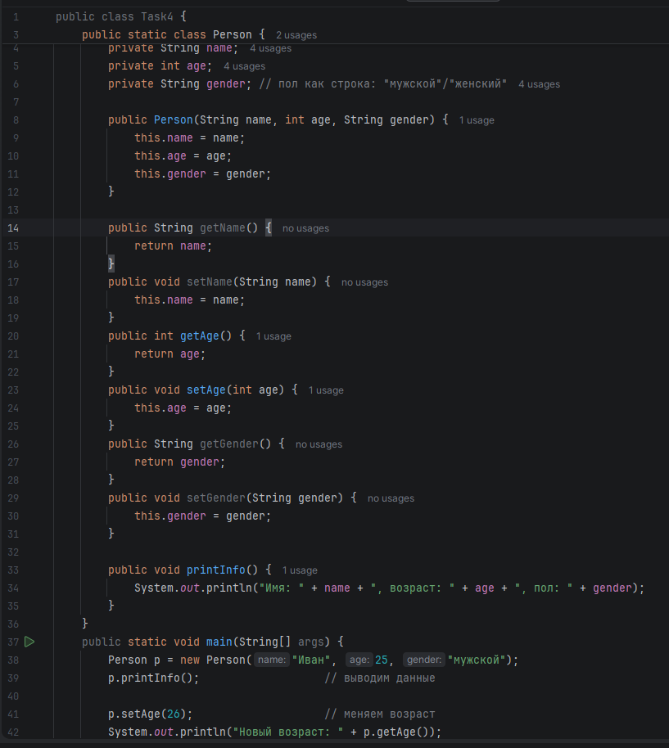
В этом задании я создал свой класс Person, который описывает человека. У класса есть три поля: имя, возраст и пол. Для этих полей я реализовал конструктор, который позволяет сразу задать значения при создании объекта, а также методы get и set для чтения и изменения данных.
В методе Main я создал объект Person с конкретными значениями (имя, возраст, пол), вывел информацию о человеке на экран с помощью метода printInfo(), затем изменил возраст через сеттер и ещё раз вывел новый возраст.

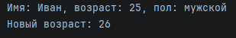

Задание 5.
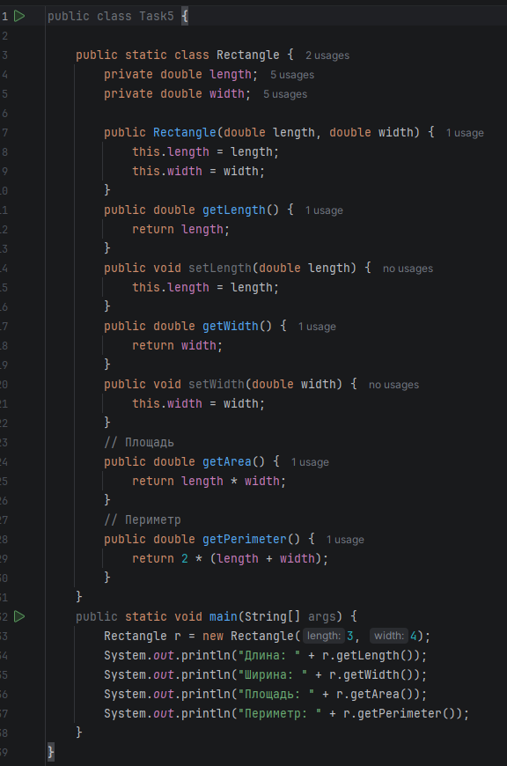
В этом задании я создал класс Rectangle, который описывает прямоугольник. У него есть два поля: длина и ширина. Для этих полей я сделал конструктор, чтобы задавать значения при создании объекта, а также методы get и set для чтения и изменения длины и ширины.
Также я реализовал два метода: getArea(), который вычисляет площадь прямоугольника как произведение длины на ширину, и getPerimeter(), который считает периметр по формуле «2 * (length + width)». В методе main я создал объект Rectangle с конкретными значениями (3 и 4), а затем вывел на экран его длину, ширину, площадь и периметр.
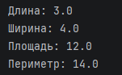
Задание 6.
Код вышел большой, скриншот не умещает…
В этом задании я создал интерфейс ShapeInterface, в котором объявил два метода: getArea() для получения площади и getPerimeter() для периметра. Затем я реализовал этот интерфейс в трёх классах: Circle, Square и Triangle.
У каждой фигуры есть свои поля (радиус, сторона, три стороны треугольника) и своя реализация формул для вычисления площади и периметра (для треугольника использовал формулу Герона).
В методе main я создал объекты каждой фигуры через интерфейсный тип ShapeInterface и вывел на экран их площади и периметры.
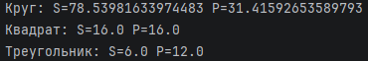

Задание 7.
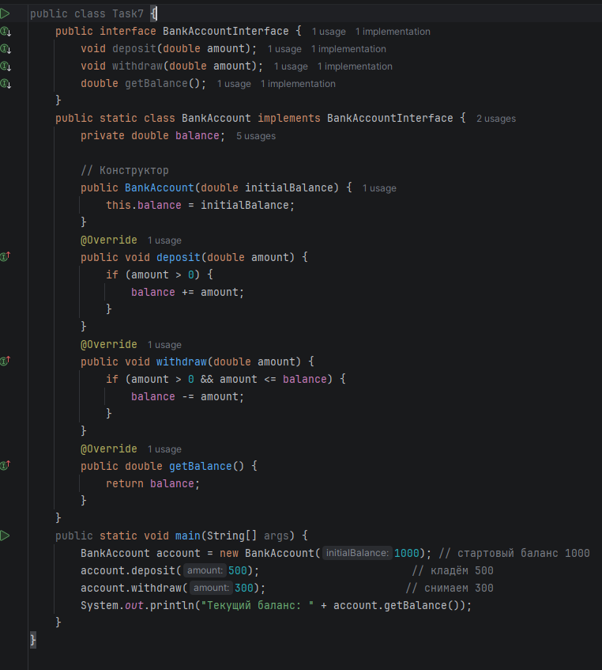
В этом задании я создал интерфейс BankAccountInterface, в котором описал базовые операции с банковским счётом: пополнение (deposit), снятие денег (withdraw) и получение текущего баланса (getBalance). Затем я реализовал этот интерфейс в классе BankAccount, где хранится поле balance и в методах описана логика изменения баланса (пополнение только при положительной сумме, снятие только если денег на счёте достаточно). В методе main я создал объект банковского счёта с начальным балансом 1000, затем выполнил несколько операций: пополнил счёт на 500 и снял 300, после чего вывел текущий баланс на экран.
Задание 8.1
В этом задании я реализовал простую иерархию классов для животных с использованием наследования. Базовый класс Animal содержит общие для всех животных поля name и age, а также метод makeSound(), который задаёт общее поведение по умолчанию.
От этого класса я унаследовал три подкласса: Dog, Cat и Bird. В каждом из них добавлены свои специфические поля (порода, цвет, умение летать) и переопределён метод makeSound(), чтобы каждое животное издавало свой звук. В методе main я создал объекты этих подклассов, но работал с ними через тип Animal и вызвал метод makeSound().
Таким образом, в этом задании я потренировался использовать наследование, конструктор базового класса через super, а также полиморфизм — когда один и тот же метод makeSound() ведёт себя по-разному в зависимости от конкретного типа объекта.
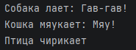
Задание 8.2
В этом задании я создал абстрактный класс Shape, в котором объявил два абстрактных метода: getArea() и getPerimeter(). Этот класс задаёт общий интерфейс для всех геометрических фигур, но сам не содержит реализации формул.
От него я унаследовал три класса: Circle2, Square2 и Triangle2. В каждом классе есть свои поля (радиус, сторона, три стороны треугольника) и своя реализация методов для вычисления площади и периметра. Для треугольника используется формула Герона. В методе main я создал объекты этих фигур через тип Shape и вывел их площади и периметры на экран.
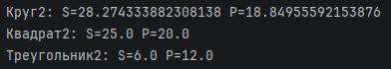
9. Timus
Timus 1068 (Sum)
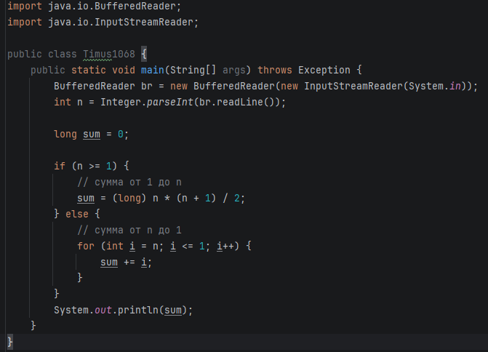
В этой программе я решил задачу на вычисление суммы целых чисел в заданном диапазоне. Программа читает одно целое число n и в зависимости от его знака по-разному считает сумму:
- Если n>= 1, используется формула суммы арифметической прогрессии от 1 до n: n * (n + 1) / 2;
- Если n <1, программа с помощью цикла последовательно суммирует все числа от n до 1 включительно.
В конце результат выводится на экран.
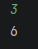

Timus 1083 (Factorial!!!)
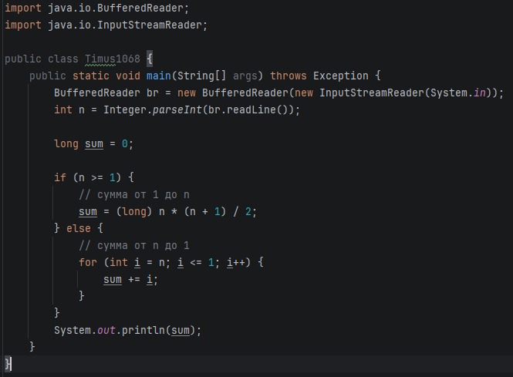
В этой программе я решил задачу на вычисление суммы целых чисел в зависимости от заданного числа n. Сначала программа считывает одно целое число из ввода. Если n больше или равно 1, то сумма от 1 до n считается по формуле арифметической прогрессии n * (n + 1) / 2. Если n меньше 1, то программа с помощью цикла поочередно складывает все числа от n до 1 включительно. В итоге вычисленное значение суммы выводится на экран.
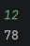

Timus 1293 — Eniya
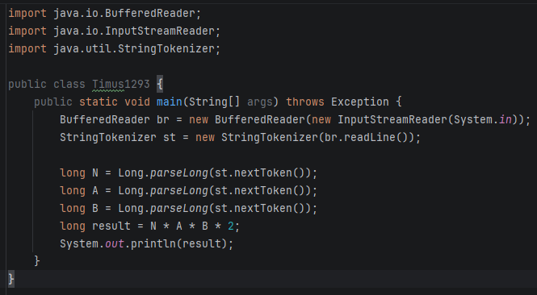
Программа считывает из одной строки три целых числа N, A и B с помощью BufferedReader и StringTokenizer. Затем вычисляется выражение
N * A * B * 2,
как требует условие задачи, и результат выводится на экран.
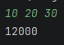
Timus 1409 — Two Gangsters
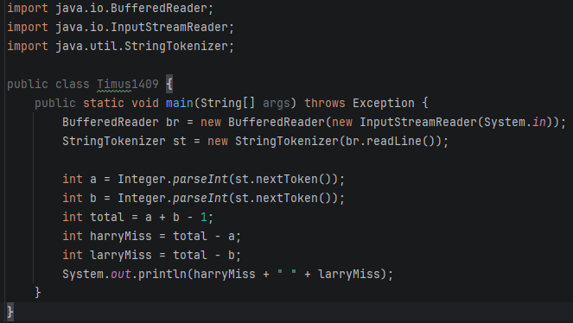
Программа считывает два целых числа a и b, которые означают, сколько банок сбил каждый из двух стрелков. Сначала по формуле
a + b – 1
вычисляется общее количество банок. Затем считается, сколько банок
мог бы сбить каждый из стрелков, если бы второй промахнулся:
total – a и total - b. Эти два значения выводятся на экран через пробел.
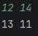
Вывод:
В ходе выполнения лабораторной работы я по шагам реализовал все основные задания на Java, связанные с массивами и ООП.
Я написал программы для работы с одномерными и двумерными массивами: заполнял массив случайными числами, находил минимальный элемент и его индексы, реализовал заполнение двумерного массива «змейкой». Сделал программу «Шифр Цезаря», которая шифрует и расшифровывает введённый пользователем текст с помощью сдвига символов.
Далее я создал несколько собственных классов: Person и Rectangle с полями, конструкторами, геттерами/сеттерами и методами для вычисления площади и периметра. Реализовал интерфейсы для геометрических фигур и банковских счетов (ShapeInterface, BankAccountInterface) и классы, которые их реализуют, что позволило на практике использовать полиморфизм. Отдельно были сделаны примеры с наследованием: иерархия классов Animal, Dog, Cat, Bird и абстрактный класс Shape с подклассами Circle2, Square2, Triangle2.
Также я решил несколько задач с онлайн-судьи Timus, где потренировался работать с вводом/выводом в формате, требуемом задачами, и реализовывать простые алгоритмы и формулы.
В результате выполнения работы я повторил и закрепил основы Java: работу с одномерными и двумерными массивами, циклами и условиями, чтение данных из консоли, а также базовые принципы ООП — инкапсуляцию, наследование, интерфейсы и полиморфизм.

Репозиторий гитхаб:
https://github.com/Juthlern/JavaHomeworkUrfu

